VENDIM
Nr. 7, datë 19.2.2020

PËR MIRATIMIN E FOTOVE TË PARALAJMËRIMEVE PËR EFEKTET SHKATËRRUESE TË DUHANIT, SI DHE SPECIFIKIMET E VENDOSJES SË TYRE NË PAKETË

Sot më datë 19.2.2020, u mblodh Komiteti Ndërsektorial, për mbrojtjen e shëndetit nga produktet e duhanit (KNMSHPD), me pjesëmarrjen e anëtarëve si më poshtë:
1. Ministrit të Shëndetësisë dhe Mbrojtjes Sociale, kryetar – znj. Ogerta Manastirliu;
2. Zëvendësministrit të Arsimit, Sportit dhe Rinisë, anëtar – znj. Nina Guga;
3. Zëvendësministrit të Brendshëm, anëtar – znj. Rovena Voda;
4. Zëvendësministrit të Turizmit dhe Mjedisit, anëtar – znj. Ornela Cuci;
5. Kryetarit të Autoritetit të Mediave Audiovizive, anëtar – z. Gentian Sala, përfaqësues i autorizuar – z. Sami Nezaj;
6. Drejtorit të Institutit të Shëndetit Publik, anëtar – znj. Albana Fico;
7. Kryeinspektorit Sanitar Shtetëror, anëtar – znj. Vjollca Braho;
8. Drejtorit të Policisë Bashkiake, Tiranë, anëtar – z. Ermal Kapllanaj, përfaqësues i autorizuar z. Toni Beni.
Komiteti Ndërsektorial për Mbrojtjen e Shëndetit nga Produktet e Duhanit, vendosi si vijon:
1. Miratimin e fotove të paralajmërimeve për efektet shkatërruese të duhanit, si dhe specifikimet e vendosjes së tyre në paketë, të përgatitura nga grupi teknik i punës, sipas tekstit që i bashkëlidhet këtij vendimi.
Ky vendim hyn në fuqi 24 muaj pas botimit në Fletoren Zyrtare.

KRYETAR I KOMITETIT NDËRSEKTORIAL
PËR MBROJTJEN E SHËNDETIT NGA PRODUKTET E DUHANIT
Ogerta Manastirliu

Neni 1
Objekti

Ky vendim përcakton rregullat për faqosjen, dizajnin dhe formën e paralajmërimeve shëndetësore të kombinuara për produktet e duhanit.

Neni 2
Paralajmërimet e përgjithshme dhe mesazhet informuese në produktet e duhanit

1. Çdo njësi pakete ose çdo paketim i jashtëm i produkteve të duhanit duhet të përmbajë një nga paralajmërimet e përgjithshme si më poshtë:
“Duhani vret – lëre tani”
ose
“Duhani vret”.
2. Çdo njësi pakete dhe çdo paketim i jashtëm i produkteve të duhanit duhet të përmbajë mesazhin informues si më poshtë:
“Duhani përmban mbi 70 substanca që shkaktojnë kancer”.
3. Për paketat në formë kuboide, paralajmërimi i përgjithshëm duhet të shfaqet në pjesën e poshtme të një prej sipërfaqeve anësore të njësisë së paketës dhe mesazhi informues duhet të shfaqet në pjesën e poshtme të sipërfaqes tjetër anësore. Këto paralajmërime shëndetësore duhet të zënë jo më pak se 50% të sipërfaqes anësore në të cilën janë printuar. Për produktet e duhanit, që nuk janë të vendosura në paketim kuboid, mesazhet duhet të shfaqen në atë pjesë të paketimit që garanton vizibilitet të plotë të paralajmërimit.
4. Paralajmërimi i përgjithshëm dhe mesazhi informues duhet të zërë 50% të sipërfaqes anësore në të cilën janë printuar.
5. Paralajmërimi i përgjithshëm dhe mesazhi informues duhet të shtypen në germa “Helvetica Bold”, me ngjyrë të zezë, në sipërfaqe të bardhë. Madhësia e shkrimit duhet të jetë e tillë që të garantojë që teksti të zërë hapësirën më të madhe të mundshme në sipërfaqen e dedikuar për printim. Teksti duhet të jetë në qendër të sipërfaqes së dedikuar për të. Teksti duhet të jetë paralel me bordin anësor të paketës dhe paketimit të jashtëm.
6. Rregullat për vendosjen e saktë të paralajmërimit të përgjithshëm dhe mesazhit informues për produktet e duhanit për dredhje përcaktohen në nenin 8 dhe nenin 9 të këtij vendimi.

Neni 3
Paralajmërimet shëndetësore të kombinuara për produktet e duhanit

1. Paralajmërimet shëndetësore të kombinuara duhet të përmbajnë një paralajmërim me tekst dhe fotografi me ngjyra sipas specifikimeve në shtojcat 1, 2 dhe 3, të këtij vendimi dhe informacion për lënien e duhanit sipas specifikimeve në seksionin II, të shtojcës 2, të këtij vendimi. Ata duhet të mbulojnë 65% të sipërfaqes së jashtme të përparme dhe 65% të sipërfaqes së jashtme të pasme të çdo njësie pakete dhe çdo paketimi të jashtëm, me përjashtim të mbështjellësve transparentë të përdoruar në shitjen me pakicë të produktit. Në të dyja anët e paketës dhe paketimit të jashtëm duhet të shfaqet i njëjti paralajmërim shëndetësor i kombinuar.
2. Paralajmërimi shëndetësor i kombinuar duhet të nisë nga skaji i sipërm i njësisë së paketës dhe paketimit të jashtëm dhe duhet vendosur në të njëjtin drejtim me çdo informacion tjetër të shfaqur në atë sipërfaqe të paketës.
3. Nuk lejohet vendosja e emrit të markës, logos apo çdo shkrim tjetër mbi paralajmërimin shëndetësor të kombinuar.
4. Duke pasur parasysh se paketat që gjenden në treg kanë forma dhe përmasa të ndryshme është e nevojshme që të përcaktohen versionet e paraqitjes së paralajmërimeve të kombinuara në paketë. Këto versione janë: paraqitja “njëri mbi tjetrin” dhe paraqitja “krah për krah”. Kur lartësia e paralajmërimit të kombinuar është më e madhe se 70% e gjerësisë së tij, duhet të përdoret paraqitja “njëri mbi tjetrin” (shtojca 4). Kur lartësia e paralajmërimit të kombinuar është më e madhe se 20%, por më e vogël se 65% e gjerësisë së tij, duhet të përdoret paraqitja “krah për krah” (shtojca 4). Nëse lartësia e paralajmërimit të kombinuar është më e madhe ose e barabartë me 65%, por më e vogël se ose e barabartë me 70% e gjerësisë së tij, prodhuesit e produkteve të duhanit lejohen të zgjedhin vetë paraqitjen që do të përdorin, me kusht që të gjitha elementet e paralajmërimit të kombinuar nuk shtrembërohen dhe janë plotësisht të dukshëm.
5. Fotografia duhet të jetë elementi më i dukshëm i paralajmërimit të kombinuar. Fotografia duhet të vendoset në pjesën e sipërme të paralajmërimit të kombinuar në rastet kur përdoret paraqitja “njëri mbi tjetrin” dhe në pjesën e majtë të paralajmërimit të kombinuar në rastet kur përdoret paraqitja “krah për krah”. Fotografia duhet të jetë komponenti që zë pjesën më të madhe të sipërfaqes së paralajmërimit të kombinuar.
6. Për paketat me kapak me rrotullim ose rrëshqitje (flip-top lid), në të cilat kapaku zë një hapësirë më të vogël ose më të madhe se 50% e sipërfaqes së dedikuar për vendosjen e fotografisë dhe në të cilat hapja e kapakut do të çonte në ndërprerje të imazhit, tekstit apo informacionit për lënien e duhanit, do të aplikohen specifikime teknike të ndryshme sipas detajimeve në nenin 6 të këtij vendimi.
7. Produktet e duhanit me ngrohje dhe produktet e duhanit për përdorim oral do të mbajnë paralajmërim shëndetësor vetëm me tekst sipas përcaktimeve në nenin 7 të këtij vendimi.

Neni 4
Faqosja dhe forma e paralajmërimeve shëndetësore të kombinuara

1. Kur lartësia e paralajmërimit shëndetësor të kombinuar është më e madhe se 70% e gjerësisë së tij, prodhuesit duhet të përdorin paraqitjen “njëri mbi tjetrin”, siç është ilustruar në seksionin I të shtojcës 4.
2. Kur lartësia e paralajmërimit shëndetësor të kombinuar është më e madhe se 20%, por më e vogël se 65% e gjerësisë së tij, prodhuesit duhet të përdorin paraqitjen “krah për krah”, siç është ilustruar në seksionin II, të shtojcës 4.
3. Kur lartësia e paralajmërimit shëndetësor të kombinuar është më e madhe ose e barabartë me 65%, por më e vogël ose e barabartë me 70% të gjerësisë së tij, prodhuesit mund të zgjedhin ose paraqitjen “njëri mbi tjetrin” ose paraqitjen “krah për krah”, me kusht që elementet e paralajmërimit shëndetësor të kombinuar të jenë plotësisht të dukshëm dhe të mos shtrembërohen.
4. Kur përdoret paraqitja “njëri mbi tjetrin”, fotografia duhet vendoset në krye të paralajmërimit shëndetësor të kombinuar dhe teksti paralajmërues dhe informacioni për lënien e duhanit duhet të printohen poshtë fotografisë, siç është ilustruar në seksionin I, të shtojcës 2. Fotografia duhet të zërë 50% të sipërfaqes së dedikuar për paralajmërimin shëndetësor të kombinuar, të llogaritur brenda kufirit të jashtëm të zi. Teksti paralajmërues duhet të zërë 38% të sipërfaqes së dedikuar për paralajmërimin shëndetësor të kombinuar, të llogaritur brenda kufirit të jashtëm të zi. Informacioni për ndërprerjen e duhanit duhet të zërë 12% të sipërfaqes së dedikuar për paralajmërimin shëndetësor të kombinuar, të llogaritur brenda kufirit të jashtëm të zi.
5. Kur përdoret paraqitja “krah për krah”, fotografia duhet të vendoset në gjysmën e majtë të paralajmërimit shëndetësor të kombinuar, me tekstin paralajmërues në krye djathtas dhe informacionin për ndërprerjen e duhanit poshtë djathtas, siç ilustrohet në seksionin II, të shtojcës 4. Fotografia duhet të zërë 50%, teksti paralajmërues 40% dhe informacioni për ndërprerjen e duhanit 10% të sipërfaqes së dedikuar për paralajmërimin shëndetësor të kombinuar, të llogaritur brenda kufirit të jashtëm të zi.
6. Kur, për shkak të formës së paketës ose të paketimit të jashtëm, lartësia e paralajmërimit të kombinuar është më e vogël ose e barabartë me 20% të gjerësisë së tij, duhet të përdoret paraqitja “krah për krah me gjerësi ekstra”, siç ilustrohet në seksionin III, të shtojcës 4. Fotografia duhet të zërë 35%, teksti paralajmërues 50% dhe informacioni për ndërprerjen e duhanit 15% të sipërfaqes së dedikuar për paralajmërimin shëndetësor të kombinuar, të llogaritur brenda kufirit të jashtëm të zi.
7. Paralajmërimet shëndetësore të kombinuara duhet të printohen në mënyrë që të jenë të palëvizshme, të pafshijshme dhe në asnjë mënyrë nuk duhet të jenë të fshehura, të mbuluara ose të ndërprera nga materiale të tjera të shkruara ose të pikturuara apo në pjesën e hapjes së paketës së produktit të duhanit. Paralajmërimi shëndetësor i kombinuar nuk duhet të shtypet mbi pullat fiskale dhe pullat e çmimeve të paketave.

Neni 5
Dizajni i paralajmërimit shëndetësor të kombinuar

1. Paralajmërimi shëndetësor i kombinuar duhet të printohet në katër ngjyra CMYK. Të gjitha elementet me ngjyrë të zezë duhet të jenë C0, M0, Y0 dhe K100. Të gjitha elementet me ngjyrë të verdhë të ngrohtë duhet të jenë C0, M10, Y100 dhe K0.
2. Paralajmërimi shëndetësor i kombinuar duhet të riprodhohet me rezolucion të paktën 300 dpi, kur printohet në përmasat reale.
3. Teksti paralajmërues duhet të jetë i bardhë dhe të printohet në sfond të zi.
4. Teksti i informacionit për lënien e duhanit duhet të jetë me ngjyrë të zezë dhe të printohet në sfond me ngjyrë të verdhë të ngrohtë, siç ilustrohet në shtojcën 4.
5. Kur përdoret paraqitja “krah për krah”, “njëri mbi tjetrin i përmbysur” ose “krah për krah me gjerësi ekstra”, duhet të printohet një vizë ndarëse me gjerësi 1 mm midis seksionit të informacionit për ndërprerjen e duhanit dhe seksionit të fotografisë. Viza ndarëse duhet të jetë brenda seksionit të informacionit për ndërprerjen e duhanit.
6. Prodhuesit ose importuesit duhet të garantojnë që:
a) fotografia përgatitet pa përdorur efekte, pa ndryshuar ngjyrat, pa modifikime dhe pa zgjatje të sfondit;
b) fotografia nuk pritet shumë afër apo shumë larg pikës fokale të imazhit.
7. Prodhuesit ose importuesit garantojnë që:
a) teksti paralajmërues dhe informacioni për lënien e duhanit duhet të printohen nga e majta në të djathtë (align left) dhe të jenë të qendërzuara vertikalisht;
b) teksti paralajmërues dhe informacioni për lënien e duhanit duhet të printohen në germa Neue Freutiger Condensed Bold;
c) të gjitha germat e tekstit paralajmërues duhet të kenë të njëjtën madhësi;
d) germat e tekstit paralajmërues dhe tekstit për informacionin mbi lënien e duhanit duhet të printohen në madhësinë më të madhe të mundshme, për të garantuar vizibilitet maksimal të tekstit;
e) madhësia minimale e germave për tekstin paralajmërues është 6 pt dhe për tekstin për informacionin mbi lënien e duhanit është 5 pt;
f) hapësira midis rreshtave të tekstit paralajmërues duhet të jetë 2 pt më e madhe se madhësia e germave të përdorura për tekstin. Hapësira midis rreshtave të tekstit për informacionin mbi lënien e duhanit duhet të jetë 1 deri në 2 pt më e madhe se madhësia e germave të përdorura për tekstin;
g) përmbajtja e tekstit të printuar duhet të jetë identikisht e njëjtë me përmbajtjen e teksteve paralajmëruese të listuara në shtojcën 2, të këtij vendimi, pa përfshirë numrin rendor.

Neni 6
Rregulla të veçanta për paketat me kapak me rrotullim ose rrëshqitje (flip-top lid)

1. Si përjashtim nga neni 4, pika 4, rregullat e mëposhtme do të zbatohen për paralajmërimet shëndetësore të kombinuara të anës së përparme të paketave me kapak me rrotullim ose rrëshqitje (flip-top lid).
2.Kur kapaku është më i vogël se sipërfaqja e parashikuar për fotografinë sipas përcaktimeve të nenit 4, pika 4, të këtij vendimi, dhe kur zbatimi i këtyre përcaktimeve do të çonte në ndarjen e fotografisë me hapjen e kapakut:
a) teksti paralajmërues duhet vendoset në pjesën e sipërme të paralajmërimit shëndetësor të kombinuar. Poshtë tij vendoset informacioni për lënien e duhanit dhe më pas vendoset fotografia, siç është ilustruar në seksionin IV, të shtojcës 4; dhe
b) fotografia duhet të zërë së paku 50% të sipërfaqes dedikuar për paralajmërimin shëndetësor të kombinuar; teksti paralajmërues së paku 30% dhe informacioni për lënien e duhanit së paku 10%, por jo më shumë se 12% të sipërfaqes së dedikuar për paralajmërimin shëndetësor të kombinuar, brenda kufirit të zi të jashtëm.
3. Kur kapaku është më i madh se sipërfaqja e parashikuar për fotografinë sipas përcaktimeve të nenit 4, pika 4, të këtij vendimi, dhe kur zbatimi i këtyre përcaktimeve çon në ndarjen e tekstit paralajmërues ose të informacionit për lënien e duhanit me hapjen e kapakut:
a) fotografia duhet të vendoset në pjesën e sipërme të paralajmërimit shëndetësor të kombinuar. Poshtë saj vendoset teksti paralajmërues dhe poshtë tij vendoset informacioni për lënien e duhanit në seksionin I, të shtojcës 2; dhe
b) fotografia duhet të zërë së paku 50% të sipërfaqes dedikuar për paralajmërimin shëndetësor të kombinuar; teksti paralajmërues së paku 30% dhe informacioni për lënien e duhanit së paku 10%, por jo më shumë se 12% të sipërfaqes së dedikuar për paralajmërimin shëndetësor të kombinuar, brenda kufirit të zi të jashtëm.
4. Prodhuesit duhet të sigurojnë që hapja e kapakut të paketës nuk rezulton në ndarjen e asnjërit prej të tria elementeve të paralajmërimit shëndetësor të kombinuar.

Neni 7
Paralajmërimet shëndetësore për produktet e duhanit me ngrohje dhe përdorim oral

1. Çdo njësi pakete dhe çdo paketim i jashtëm i produkteve të duhanit me ngrohje dhe produkteve të duhanit për përdorim oral duhet të përmbajë paralajmërimin shëndetësor si vijon:
“Ky produkt duhani dëmton shëndetin dhe shkakton varësi.”.
2. Paralajmërimi shëndetësor duhet të shfaqet në dy sipërfaqet më të mëdha të njësisë së paketës dhe të paketimit të jashtëm.
3. Paralajmërimi shëndetësor duhet të zërë 30% të sipërfaqes së njësisë së paketës dhe paketimit të jashtëm.
4. Paralajmërimi shëndetësor duhet të respektojë kërkesat e specifikuara në nenin 2, pika 5, të këtij vendimi. Teksti i paralajmërimit shëndetësor duhet të jetë paralel me tekstin kryesor të vendosur në sipërfaqen e dedikuar për këto paralajmërime.

Neni 8
Pozicionimi i paralajmërimeve të përgjithshme dhe mesazheve informuese në produktet e duhanit me dredhje në qese drejtkëndore

1. Për produktet e duhanit me dredhje të vendosur në qese drejtkëndore, me një kapak të palosshëm që mbulon hapjen, paralajmërimi i përgjithshëm dhe mesazhi informues, të përcaktuar në pikat 1 dhe 2, të nenit 2, të këtij vendimi, duhet të printohen mbi dy sipërfaqet që bëhen të dukshme kur qesja është plotësisht e hapur, siç ilustrohet në seksionet I dhe II, të shtojcës 5, të këtij vendimi.
2. Paralajmërimi i përgjithshëm dhe mesazhi informues duhet të pozicionohen në skajin e sipërm dhe duhet të zënë 50% të hapësirës në të cilën do printohen, siç tregohet në seksionin I dhe II, të shtojcës 5, të këtij vendimi. Paralajmërimi i përgjithshëm duhet të printohet në pjesën e sipërme të sipërfaqes.

Neni 9
Pozicionimi i paralajmërimeve të përgjithshme dhe mesazheve informuese në produktet e duhanit me dredhje në qese vertikale

1. Për produktet e duhanit me dredhje të vendosura në qese vertikale, paralajmërimi i përgjithshëm dhe mesazhi informues, të përcaktuar në pikat 1 dhe 2, të nenit 2 të këtij vendimi, duhet të pozicionohen në sipërfaqen e poshtme të qeses vertikale, sipërfaqe e cila bëhet e dukshme kur qesja është e pozicionuar në mënyrë horizontale (në bazën e njësisë paketë), siç tregohet në seksionin III, të shtojcës 5, të këtij vendimi.
2. Paralajmërimi i përgjithshëm dhe mesazhi informues duhet të mbulojë 50% të hapësirës respektive në të cilën janë printuar. Sipërfaqet duhet të llogariten duke përdorur përmasat e qeses pasi janë ngjitur në mënyrë definitive skajet e qeses.

Neni 10
Dispozita të tjera

1. Fotografitë që duhet të përdoren për paralajmërimet shëndetësore të kombinuara (shtojca 1 e këtij vendimi) mund të shkarkohen në faqen e Ministrisë së Shëndetësisë dhe Mbrojtjes Sociale, www.shendetsia.gov.al.
2. Në rastet kur ekzistojnë në treg produkte duhani për të cilat aplikimi i specifikimeve teknike të paraqitura në këtë vendim është teknikisht i paimplementueshëm, për shkak të mospërputhjes së përmasave të paketës njësi me përmasat e kërkuara për paralajmërimet shëndetësore të kombinuara, prodhuesit ose importuesit e këtyre produkteve duhet t’i drejtohen me shkrim Ministrisë së Shëndetësisë dhe Mbrojtjes Sociale.
Në kërkesën e tyre me shkrim, duhet të argumentohet pamundësia e aplikimit të paralajmërimeve shëndetësore të kombinuara, sipas përcaktimeve teknike të këtij vendimi, si dhe të paraqiten në mënyrë të detajuar përmasat e paketës njësi të produktit të duhanit. Kërkesës me shkrim duhet t’i bashkëngjitet një mostër e paketës njësi të këtij produkti duhani.
Ministria e Shëndetësisë dhe Mbrojtjes Sociale do të shqyrtojë veçmas secilin prej rasteve dhe brenda 30 ditëve nga marrja e kërkesës do të informojë prodhuesit dhe importuesit e këtyre produkteve mbi instruksionet dhe detajet teknike të implementimit të paralajmërimeve shëndetësore të kombinuara për këto produkte.

SHTOJCË 1
Fotografitë që duhet të përdoren në hartimin e paralajmërimeve shëndetësore të kombinuara

Foto 1

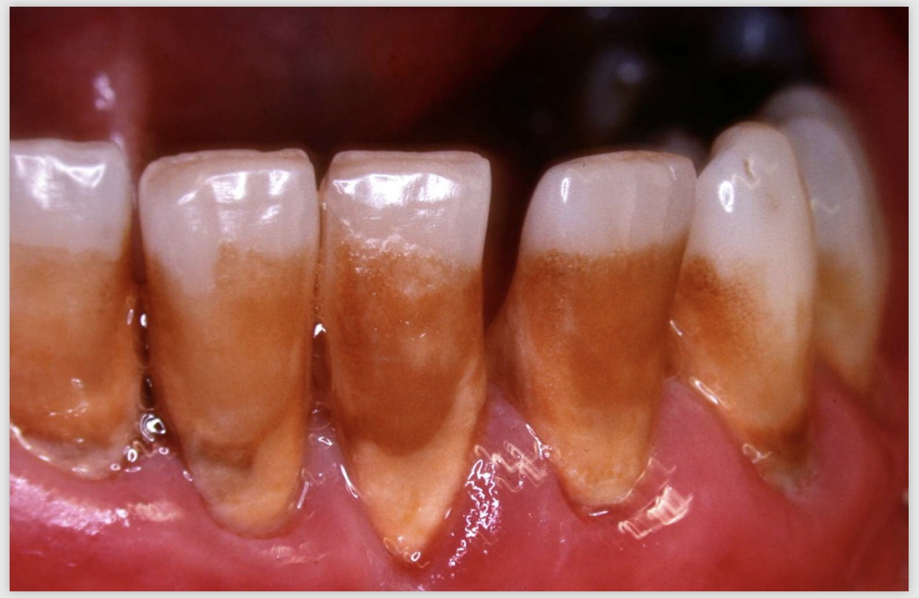

Foto 2
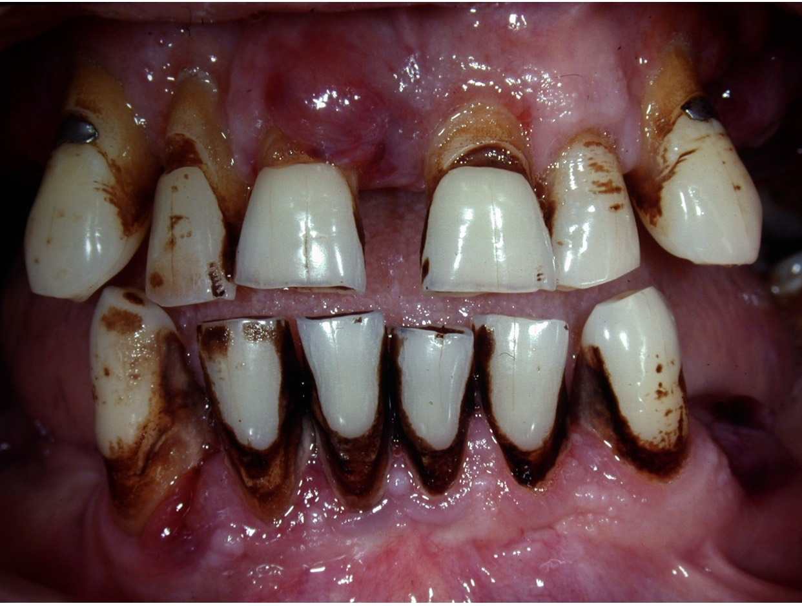

Foto 3
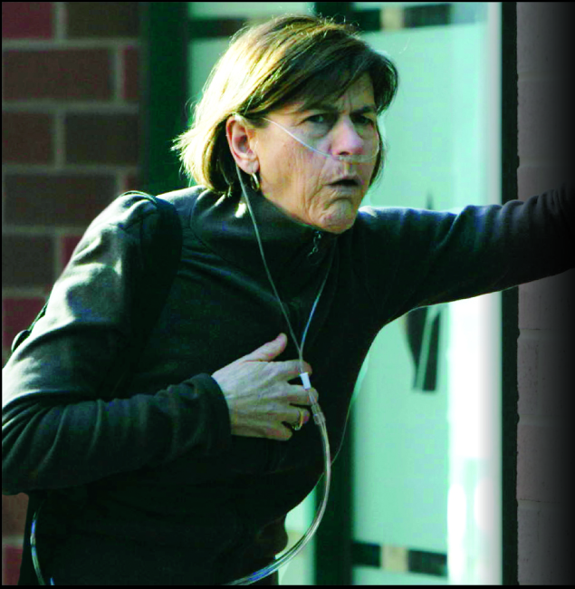

Foto 4
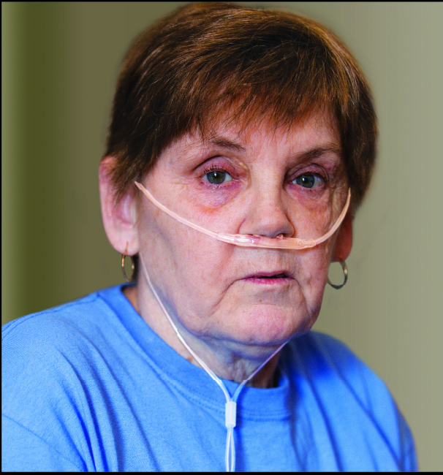

Foto 5
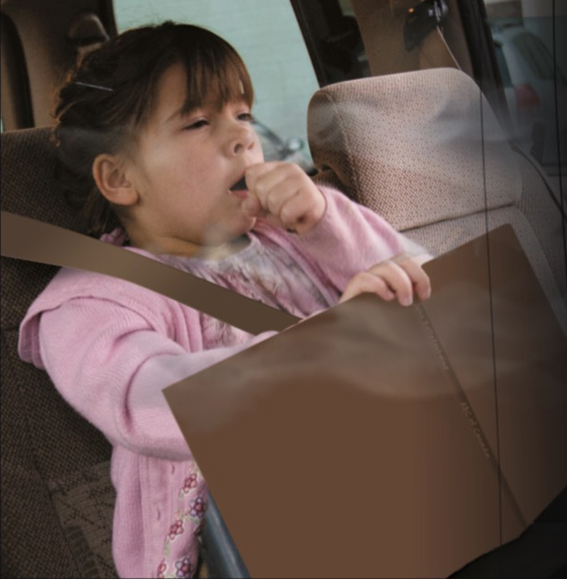

Foto 6
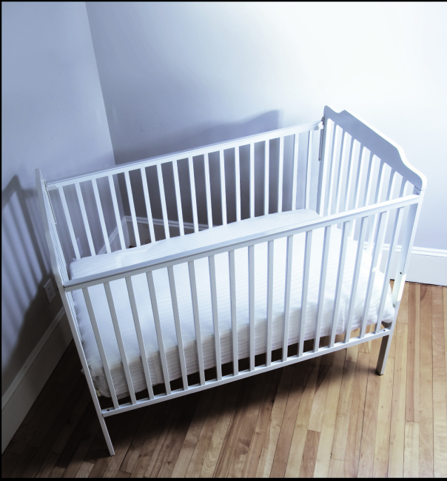

Foto 7
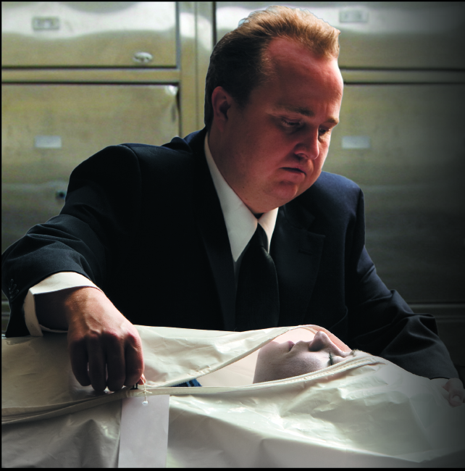

Foto 8
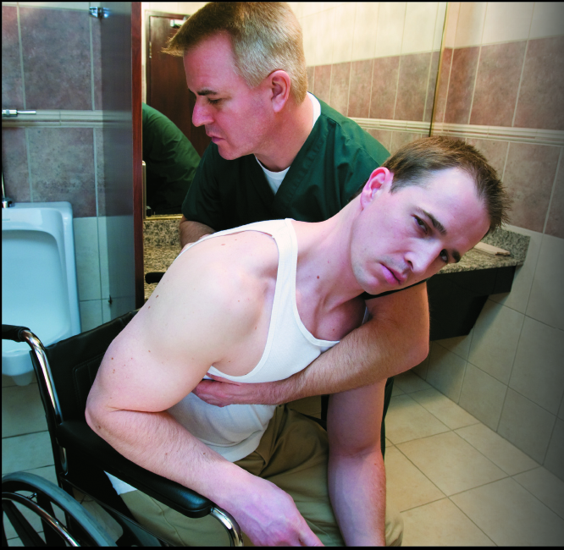

Foto 9
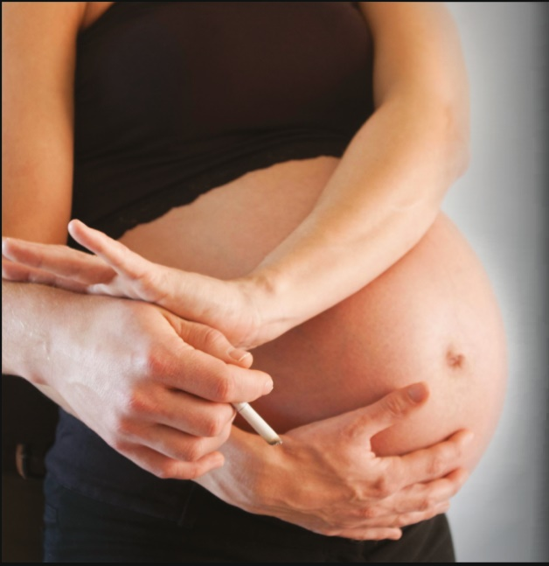

Foto 10
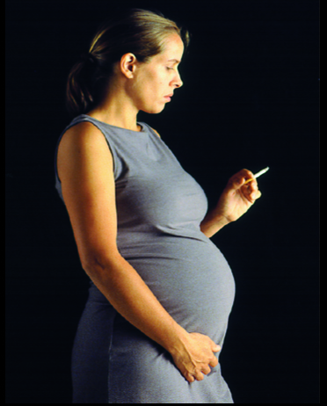

Foto 11
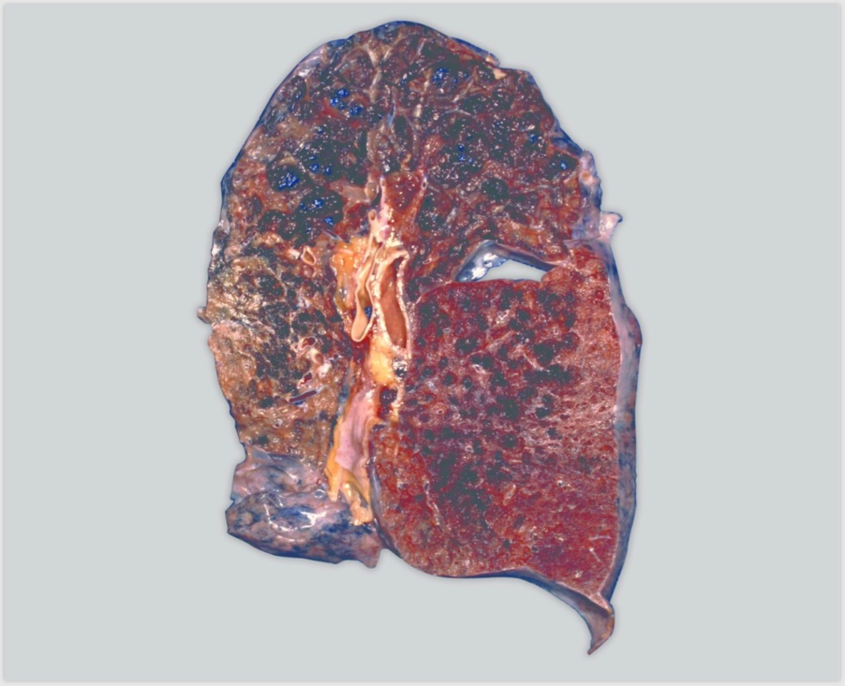

Foto 12
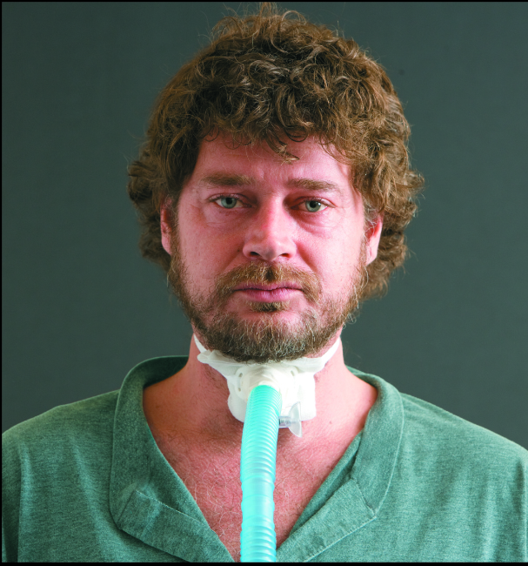

Foto 13
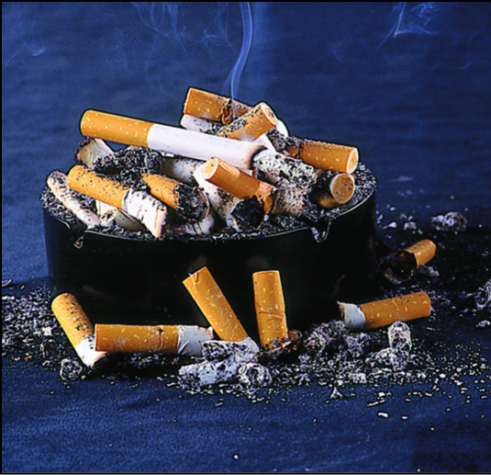

Foto 14
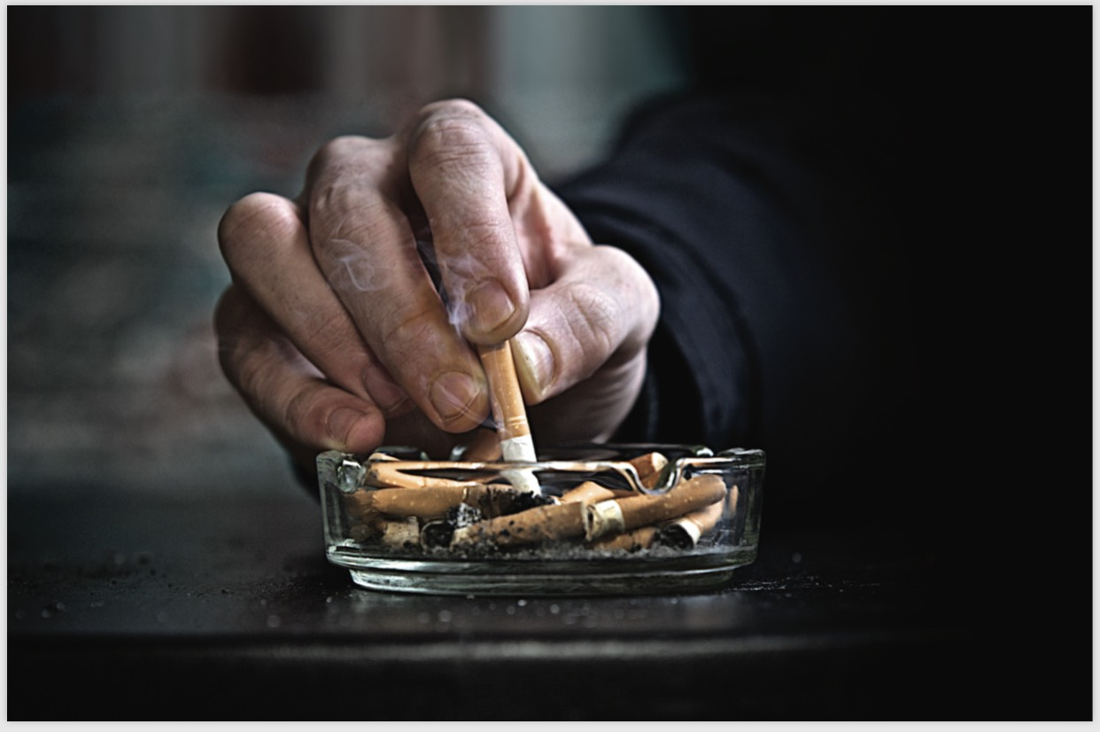

Foto 15
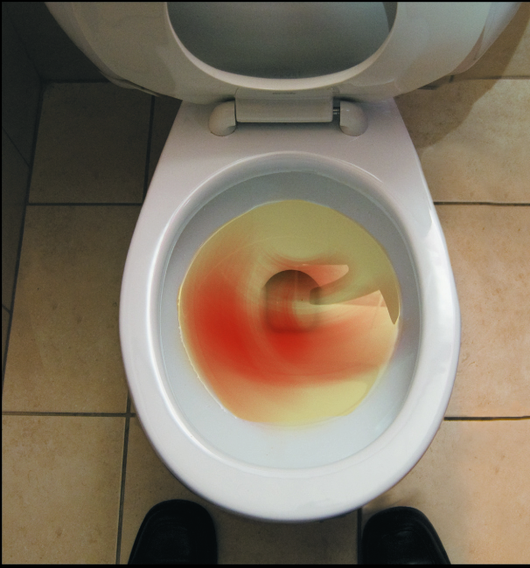

SHTOJCË 2
LISTË E TEKSTEVE PARALAJMËRUESE DHE INFORMACIONIT PËR LËNIEN E DUHANIT QË DO TË PËRDOREN NË PARALAJMËRIMET SHËNDETËSORE TË KOMBINUARA PËR PRODUKTET E DUHANIT

I. Listë e teksteve paralajmëruese (neni 3, pika 1)
1. Duhani dëmton rëndë dhëmbët dhe mishrat e tyre
2. Duhani shkakton sëmundje të rënda të gojës
3. Duhani shkakton humbje të dhëmbëve
4. Duhani shkakton kancer të gojës
5. Duhani është shkaktari kryesor i kancerit të gojës dhe të fytit
6. Cigaret shkaktojnë sëmundje të rënda të gojës
7. Duhani dëmton rëndë mushkëritë
8. Duhani shkatërron mushkëritë
9. Duhani dëmton mushkëritë, çdo frymëmarrje kthehet në sfidë
10. Cigaret shkaktojnë sëmundje kronike të mushkërive
11. Tymi i duhanit dëmton edhe mushkëritë e atyre që nuk e pinë
12. Kujdes! Duhani shkakton sëmundje fatale të mushkërive
13. Duhani vret! Shkakton kancer të mushkërive
14. 9 nga 10 raste me kancer mushkërie shkaktohen nga duhani
15. Duhani shkakton kancer të mushkërive
16. Duhani dëmton shëndetin e fëmijëve
17. Me tymin e cigares po vret fëmijën tënd
18. Fëmijët e duhanpirësve vuajnë nga më shumë sëmundje
19. Duhani vret foshnjat
20. Duhani mund të vrasë fëmijën që s’ka lindur ende
21. Duhani dëmton rëndë të porsalindurit
22. Duhani të vret para kohe
23. Duhani shkakton infarkt në zemër
24. Duhanpirësit vdesin të rinj
25. Duhani shkakton goditje në tru dhe paralizë
26. Duhanpirësit janë të rrezikuar nga goditja në tru
27. Duhani dëmton enët e gjakut në tru, pasojat janë të përjetshme
28. Qëndro larg tymit të duhanit, sepse dëmton fëmijën e palindur
29. Tymi i duhanit është toksik dhe mund të vrasë fëmijën e palindur
30. Qëndro larg tymit të duhanit gjatë shtatzënisë
31. Çdo cigare dëmton foshnjën
32. Kur pi duhan gjatë shtatzënisë, fëmija po pi duhan bashkë me ty
33. Duhani gjatë shtatzënisë dëmton rëndë fëmijën
34. Duhani shkakton kancer të fytit
35. Duhani shkakton kancer të fytit. Asgjë nuk është më njësoj
36. Duhani shkakton kancer të fytit. Dëmet janë të përjetshme
37. Duhani shkakton varësi
38. Duhani ka shkallë të lartë varësie
39. Nëse lë duhanin përmirëson shëndetin
40. Duhani ul fertilitetin
41. Duhani të lë impotent
42. Duhani të dëmton ty dhe këdo rreth teje
43. Duhani shkakton kancer të fshikëzës së urinës
44. Duhani vret! Shkakton kancer të fshikëzës së urinës
45. Toksinat e duhanit dëmtojnë fshikëzën dhe shkaktojnë kancer
II. Teksti për informacionin mbi lënien e duhanit (neni 3, pika 1)
“Ti mund ta lësh duhanin. Kontakto mjekun e familjes.”

SHTOJCË 3

I. Lidhja midis fotografisë dhe tekstit përkatës për paralajmërimet shëndetësore të kombinuara për produktet e duhanit

Foto | Teksti
Foto 1 | Duhani dëmton rëndë dhëmbët dhe mishrat e tyre  Duhani shkakton sëmundje të rënda të gojës  Duhani shkakton humbje të dhëmbëve
Foto 2 | Duhani shkakton kancer të gojës  Duhani është shkaktari kryesor i kancerit të gojës dhe të fytit  Cigaret shkaktojnë sëmundje të rënda të gojës
Foto 3 | Duhani dëmton rëndë mushkëritë  Duhani shkatërron mushkëritë  Duhani dëmton mushkëritë, çdo frymëmarrje kthehet në sfidë
Foto 4 | Cigaret shkaktojnë sëmundje kronike të mushkërive  Tymi i duhanit dëmton edhe mushkëritë e atyre që nuk e pinë  Kujdes! Duhani shkakton sëmundje fatale të mushkërive
Foto 5 | Duhani dëmton shëndetin e fëmijëve  Me tymin e cigares po vret fëmijën tënd  Fëmijët e duhanpirësve vuajnë nga më shumë sëmundje
Foto 6 | Duhani vret foshnjat  Duhani mund të vrasë fëmijën që s’ka lindur ende  Duhani dëmton rëndë të porsalindurit
Foto 7 | Duhani të vret para kohe  Duhani shkakton infarkt në zemër  Duhanpirësit vdesin të rinj
Foto 8 | Duhani shkakton goditje në tru dhe paralizë  Duhanpirësit janë të rrezikuar nga goditja në tru  Duhani dëmton enët e gjakut në tru, pasojat janë të përjetshme
Foto 9 | Qëndro larg tymit të duhanit sepse dëmton fëmijën e palindur  Tymi i duhanit është toksik dhe mund të vrasë fëmijën e palindur  Qëndro larg tymit të duhanit gjatë shtatzënisë
Foto 10 | Çdo cigare dëmton foshnjën  Kur pi duhan gjatë shtatzënisë, fëmija po pi duhan bashkë me ty  Duhani gjatë shtatzënisë dëmton rëndë fëmijën
Foto 11 | Duhani vret! Shkakton kancer të mushkërive  9 nga 10 raste me kancer mushkërie shkaktohen nga duhani  Duhani shkakton kancer të mushkërive
Foto 12 | Duhani shkakton kancer të fytit  Duhani shkakton kancer të fytit. Asgjë nuk është më njësoj  Duhani shkakton kancer të fytit. Dëmet janë të përjetshme
Foto 13 | Duhani shkakton varësi  Duhani ka shkallë të lartë varësie  Nëse lë duhanin përmirëson shëndetin
Foto 14 | Duhani ul fertilitetin  Duhani të lë impotent  Duhani të dëmton ty dhe këdo rreth teje
Foto 15 | Duhani shkakton kancer të fshikëzës së urinës  Duhani vret! Shkakton kancer të fshikëzës së urinës  Toksinat e duhanit dëmtojnë fshikëzën dhe shkaktojnë kancer

SHTOJCË 4
DETAJIME VIZUALE TË PARAQITJES SË PARALAJMËRIMEVE SHËNDETËSORE TË KOMBINUARA PËR PRODUKTET E DUHANIT

I. Paraqitja “njëri mbi tjetrin” (neni 4, pika 1 dhe neni 4, pika 4)

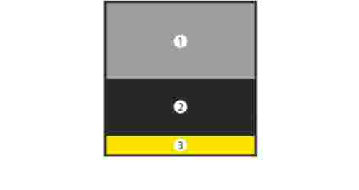
1. Fotografia
2. Teksti paralajmërues
3. Informacioni për lënien e duhanit

II. Paraqitja “krah për krah” (neni 4, pika 2 dhe neni 4, pika 5)

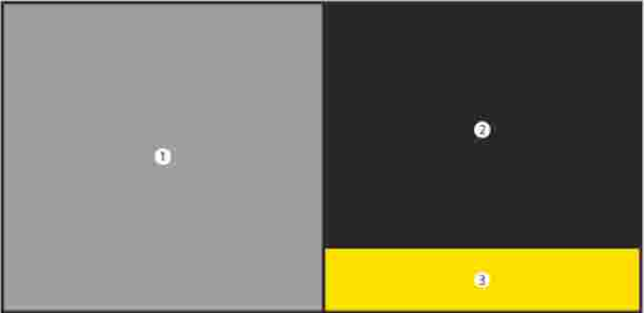
1. Fotografia
2. Teksti paralajmërues
3. Informacioni për lënien e duhanit

III. Paraqitja “krah për krah me gjerësi ekstra” (neni 4, pika 6)

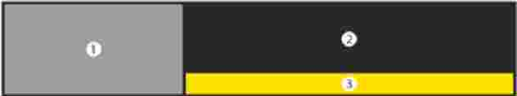
1. Fotografia
2. Teksti paralajmërues
3. Informacioni për lënien e duhanit

IV. Paraqitja “njëri mbi tjetrin i përmbysur” (neni 6, pika 2 dhe neni 6, pika 3)

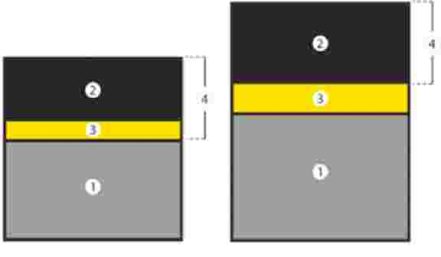
1. Fotografia
2. Teksti paralajmërues
3. Informacioni për ndërprerjen e duhanit
4. Kapaku me rrotullim ose rrëshkitje

SHTOJCË 5
PARAQITJA GRAFIKE E POZICIONIMIT TË SAKTË TË MESAZHIT INFORMUES DHE PARALAJMËRIMIT TË PËRGJITHSHËM PËR PRODUKTET E DUHANIT ME DREDHJE

